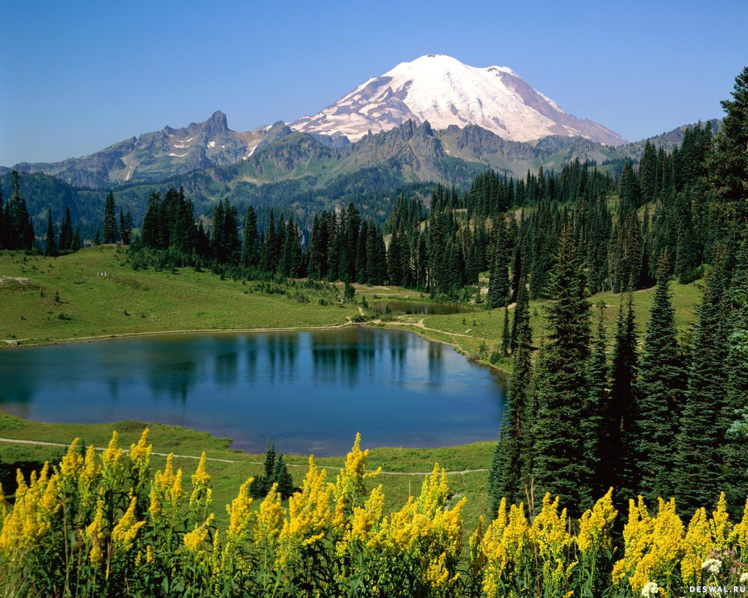

Классный час для учащихся
начальных классов

Классный час для учащихся 4 классов.

Составитель: учитель начальных классов

Цель: - формирование экологических знаний учащихся;
- воспитание любви к природе, Родине, самому себе;
- развитие наблюдательности, внимания.
Форма: игра.
Ход мероприятия.
-Послушайте стихотворение Леонида Дайнеко и ответьте на вопрос: о каком доме идёт речь?
Есть на земле огромный дом
Под крышей голубой.
Живут в нем солнце,
дождь и гром,
Лес и морской прибой.
Живут в нем птицы и цветы,
Весенний звон ручья,
Живешь в том светлом доме ТЫ
И все твои друзья.
Куда б дороги не вели
Всегда ты будешь в нем.
ПРИРОДОЮ родной земли
Зовется этот дом.

-Итак, ребята повторю вопрос, о каком доме шла речь в стихотворении?
( о природе)
- Что хотел сказать автор этим стихотворением?
(Что домом мы можем отнести всё то, что нас окружает)
-Поэтому ребята, мы должны охранять природу.

(1 слайд) 2013 год в России объявлен годом охраны окружающей среды.
-И сегодня я предлагаю вам отправиться в путешествие по экологическим тропам, на которых мы с вами будем выполнять задания. В пути вам пригодятся знания и смекалка, дружба и находчивость, быстрота. Работаем в группах. Не забываем о правилах работы в ней. За правильно выполненное задание вас будет ждать фишка, а в конце занятия подведём итоги. Итак, в путь!
(2 слайд) Первая станция «Представление команд»
Каждая команда называет себя.
(Чип, гринписы, экологи, верные друзья, чистые пруды)
- Что такие гринпис?
(международная экологическая организация по защите окружающей среды)
Молодцы команды, познакомились друг с другом.
- Мы двигаемся по экологической тропе дальше и следующая станция: (3 слайд)«Угадайка»
-Вы должны ответить на мои вопросы, подсказывать нельзя, выкрикивать тоже! (учитель раздаёт фишки)
1. Как называют животный мир? (фауна)
2. А растительный мир? (флора)
3. Коллекция засушенных растений – это … (гербарий)
4. Кто был серый, а стал белый? (заяц)
5. Самая быстроногая птица? (страус)
6. Какое хвойное дерево сбрасывает листву на зиму? (лиственница)
7. Какая птица выводит птенцов в лютый мороз? (клест)
8. Чем питаются журавли и цапли? (лягушками)
9. Сколько ног у жука? (шесть)
10. Что ест зимой еж? (он в спячке)
Молодцы!
-(4 слайд) Следующая станция «Лекарственные растения»
-Мы проверим себя, как мы знаем лекарственные растения.
- Вам необходимо назвать растения и сказать какими лекарственными свойствами они обладает! На обсуждение в группах даётся 3 мин.
(5 слайд) Следующая станция «Привал»
Встаньте если я назову птицу вы машете руками, если насекомое, то садитесь.
Голубь, воробей, кузнечик, синица, шмель, муравей, оса, курица, гусь, утка,
индейка, страус, фазан, павлин, канарейка, попугай, Лебедь
(6 слайд) Следующая станция «Найди лишнее слово».
1. Воробей, голубь, синица.
2. Камбала, карась, щука.
3. Сирень, смородина, сосна.
4. Корень, букет, листья.
5. Венера, Земля, луна.
- И следующая игра «Дополни ряд слов»
1. Бегония, герань, …
2. Можжевельник, кедр, сосна, …
3. Рожь, пшеница, просо, …
4. Ворона, сорока, галка, …
5. Поземка, метель, пурга, …
(7 слайд) Следующая станция «Охрана природы»
-Михаил Пришвин в своём произведении сказал: «Охранять природу, значит охранять Родину».
-Почему он так сказал?
(ответы детей)
-На этой станции предлагаю выполнить задание, которое связано с охраной природы.
-Укажите стрелкой, что к чему приводит, на это задание у вас 3 мин.
Браконьерство | Обмеление рек
Выброс выхлопных газов автомобилями | Исчезновение видов животных
Заготовка древесины | Загрязнение воздуха
Вырубка леса по берегам рек | Уменьшение количества лесов на земле
Мусор на берегах водоемов | Загрязнение водоемов
(8 слайд) Давайте сохраним
Ромашку на лугу.
Кувшинку на реке
И клюкву на болоте.
О, как природа-мать
Терпима и добра!
Но чтоб ее лихая
Участь не постигла.
Давайте сохраним
На стрежнях – осетра.
Касатку в небесах,
В таежных дебрях – тигра.
Коль суждено дышать
Нам воздухом одним.
Давайте-ка мы все
Навек объединимся.
Давайте наши души
Вместе сохраним,
Тогда мы на Земле
И сами сохранимся!
-Ребята, а зачем человеку охранять природу?
(ответы детей)
-Все сегодня молодцы! Наше путешествие подходит к концу, давайте подведём итог.
-Посчитайте количество фишек в каждой команде?
-Несмотря на то, что сегодня побелила команда…., я хочу вам сказать спасибо и в подарок оставить каждому расписание уроков.

